数字电路与逻辑设计实验报告

实验名称 用VHDL设计组合逻辑电路（2）

班 级 4171090501
学 号 417109070107
姓 名 焦瑞鹏
成 绩

河北地质大学信工学院
- 实验目的
- 掌握组合逻辑电路的特点。
- 掌握利用VHDL设计组合逻辑电路的方法。
- 掌握全加器的逻辑原理。
- 验证组合逻辑电路的功能。
- 实验基本内容
使用VHDL 设计全加器，要求根据真值表用CASE语句实现，建立波形文件，实现全加器的功能仿真与分析。
- 实验原理
- 逻辑框图
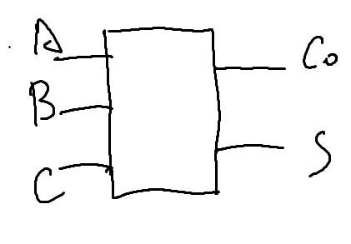
A,B,C是输入；Co，s是输出。
- 真值表
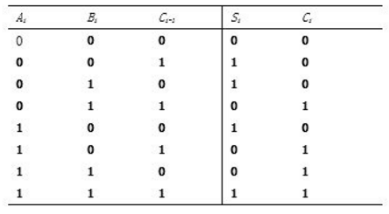
- 程序设计
第一步
entity adder is
port(a,b,c:in std_logic;
ci,si:out std_logic);
end adder;
第二步：
architecture be_adder of adder is
begin
process(a,b,c)
variable x:std_logic_vector(2 downto 0);
begin
x:=a&b&c;
case x is
when "000" => si<='0';ci<='0';
when "001" => si<='1';ci<='0';
when "010" => si<='1';ci<='0';
when "011" => si<='0';ci<='1';
when "100" => si<='1';ci<='0';
when "101" => si<='0';ci<='1';
when "110" => si<='0';ci<='1';
when "111" => si<='1';ci<='1';
end case;
end process;
end be_adder;
- 编译

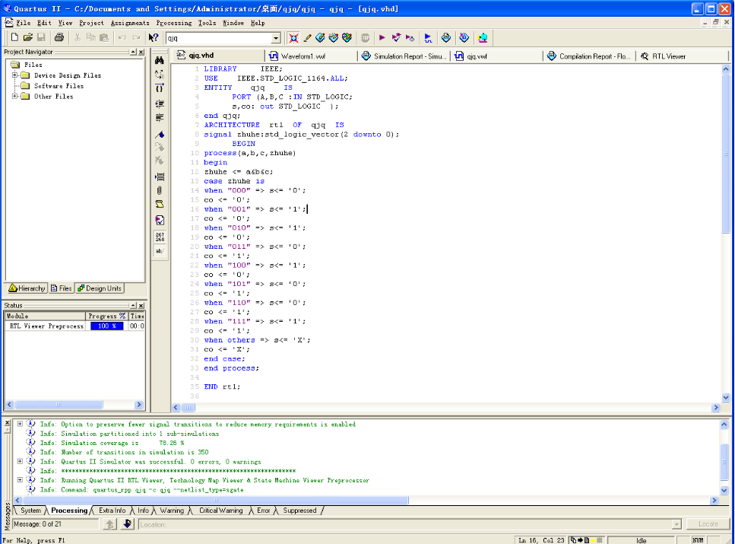
编译成功
- 仿真波形图及说明
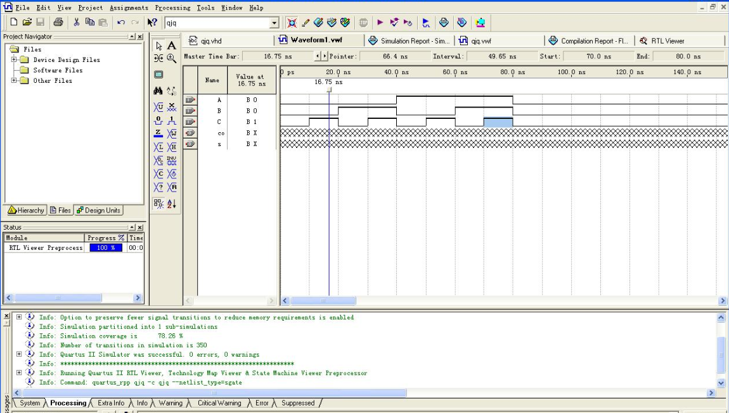
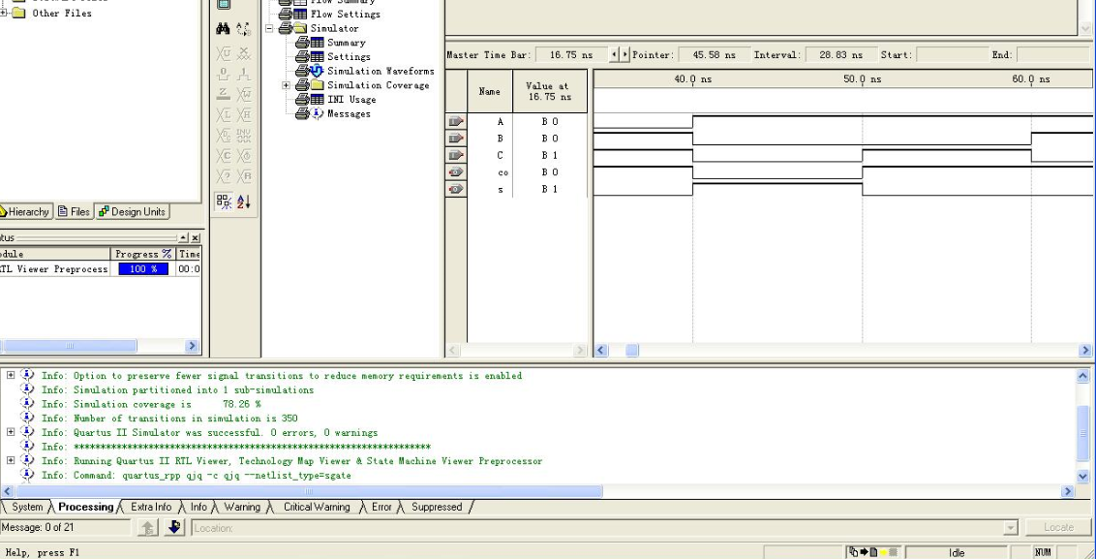
- 实验体会
全加器中需要注意的是，从低位到高位和高位到低位的处理，全加器没有信号的高电平和低电平。只有输入和输出，所以电平处理不需要考虑。
